Fecha: 17 de julio de 2015
Boletín de prensa Nº 1378

FINALIZAN JORNADAS DEPORTIVAS DE JUEGOS DE SERVIDORES PÚBLICOS

Este sábado 18 de julio de 2015 se cumplirá con las finales de los XVIII Juegos Nacionales Deportivos de Servidores Públicos en las disciplinas de baloncesto masculino y femenino, fútbol, fútbol de salón masculino y femenino, sóftbol, voleibol femenino y voleibol de playa masculino y femenino.

El director general de los Juegos Nacionales de Servidores Públicos Mauricio Mesías Giraldo, informó que Pasto competirá por la presea de oro en las disciplinas de baloncesto masculino y femenino y en fútbol se enfrentará ante Cartagena para alcanzar la medalla de bronce.

Se invita a la ciudadanía acompañar a la delegación local y a las visitantes a la última jornada deportiva. La entrada a los escenarios es gratuita. La programación la encuentra en el siguiente link:http://www.juegos.pasto.gov.co/index.php/programacion

DELEGACIÓN DE MEDELLÍN FINALISTA EN LA COMPETENCIA DE NATACIÓN

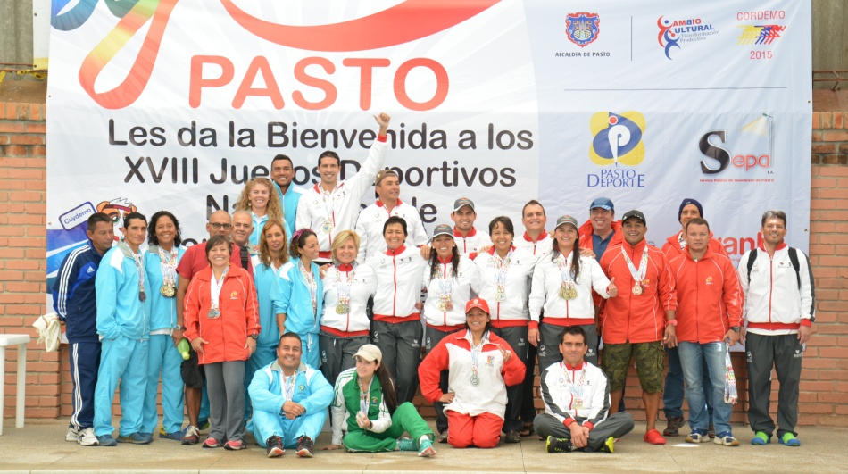

En la gran final de natación de los XVIII Juegos Nacionales de Servidores Públicos, seis delegaciones participaron disputándose los 26 puntos que obtendría el equipo ganador, entre ellas Cali, Valle, Cartagena, Cúcuta, Atlántico y Medellín. Todos compitieron en dos categorías, la A conformada por 6 damas y 10 hombres; y la B con 8 damas y 12 hombres.

Paola Andrea Carvajal Gallo, de la delegación de Sucre al referirse a la competencia de los 100 metros libres manifestó “la altura nos complicó un poquito, tal vez me hizo falta un poco más de entrenamiento, al final ya estaba cansada pero gané la medalla de oro, ante Medellín y Cali que son de las potencias”. Por su parte, Luis enrique Moreno Pérez representante de Medellín, expresó que lo importante es sumar puntos para la premiación”.

Al finalizar la justa deportiva, los participantes resaltaron la hospitalidad de la gente y la belleza de los sitios como la laguna de La Cocha, los museos, iglesias y el Santuario de Las Lajas. Oscar Humberto Rodríguez, representante de la Gobernación del Valle resaltó de Pasto, la importancia de su tradición.

“Lo pudimos ver en el desfile de inauguración, un evento magno donde mostraron su arraigo cultural a través de la historia y lo siguen mostrando aún, además la calidad de la gente, su acento que es algo característico y que es muy bonito, para mí es importante cada región del país, en especial Pasto”.

Contacto: Coordinador delegación deportiva, Mauricio Mesías Giraldo. Celular: 3004305923

ASOCIACIÓN NACIONAL DE PORCICULTORES CAPACITA A APRENDICES DE ESCUELA DE ARTES Y OFICIOS

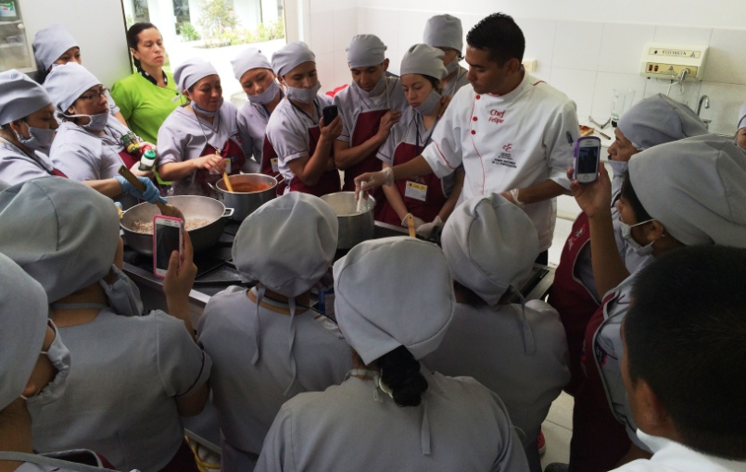

Con el apoyo de la Asociación Nacional de Porcicultores, la Escuela de Artes y Oficios adelantó una capacitación con el grupo de aprendices de la línea empresarial de Gastronomía en preparación de carne de cerdo. Edith Burgos, directora de la entidad, expresó luego de un diálogo con el representante de la asociación Wilson Benavidez, se logró que personal especializado en la preparación de carne de cerdo, llegaran desde Cali.

“La capacitación es de gran importancia en la gastronomía puesto que existen algunos mitos frente al consumo de la carne de cerdo, los cuales se han aclarado con el personal especializado en el tema”.

El Chef Felipe Escobar tutor de la capacitación, manifestó que la iniciativa fomenta el consumo de la carne de cerdo. “A los aprendices se les enseña clases de club gourmet con la utilización diferentes cortes, métodos de cocción y pueden darse cuenta que la carne de cerdo es para todos los días”.

Por su parte la aprendiz Nancy Tarapuez, señaló que gracias a la capacitación se adquieren conocimientos adicionales en la línea de gastronomía. “La Escuela de Artes y Oficios busca alternativas para que tengamos un gran bagaje durante nuestro proceso de formación”.

Contacto: Coordinadora Escuela Artes y Oficios, Lucía Edith Burgos. Teléfono: 7231716

CONSTRUCCIÓN DE BOX COULVERT PERMITIRÁ LA APERTURA DE VÍAS EN LA CIUDAD‏

La Secretaría de Infraestructura y Valorización construyó un box coulvert con el fin de permitir la conexión vial entre el barrio Altos de La Colina y la vía que conduce a Mapachico. John Freddy Burbano secretario de Infraestructura y Valorización, informó que gracias al aporte de los habitantes por concepto de Valorización, fue posible el proyecto. De igual forma, destacó el apoyo de las empresas constructoras que realizan obras en el sector.

Con la apertura de la nueva vía se espera mejorar el flujo vehicular en este sector de la ciudad y la calidad de vida de la comunidad. El Box Coulvert es una estructura de sección cerrada de forma rectangular que sirve para la conducción de agua, sedimentos, residuos y para el paso vehicular en los cruces de carreteras y caminos.

Contacto: Secretario de Infraestructura, John Freddy Burbano Pantoja. Celular: 3166901835

RESOLUCIÓN 0576 MODIFICA TEMPORALMENTE ATENCIÓN LABORAL EN SECRETARÍA DE GOBIERNO

La Alcaldía de Pasto a través de la resolución 0576 del 16 de julio de 2015, modifica temporalmente la atención laboral de la Secretaría de Gobierno. Para más información al respecto consultar el siguiente link:http://www.pasto.gov.co/index.php/resoluciones/resoluciones-talento-humano-2015?download=7403:res_0576_16_jul_12015_talento_humano

Pasto Transformación Productiva

Oficina de Comunicación Social
Alcaldía de Pasto

